**Муниципальное бюджетное дошкольное образовательное учреждение**

**«Центр развития ребенка – детский сад № 91»**

**Конспект занятия на тему:**

**«Нишли?»**

**(«Что делает?»)**

**Подготовила:**

воспитатель по обучению детей

татарскому и русским языкам

МБДОУ «ЦРР – д/с№91»

Мухамедзянова Гульшат

Ильдусовна

г. Нижнекамск

2015 г.

**Максат:** уен барышындаөйрәнгән сүзләрне кабатлау, актив лексикада ныгыту, балаларда татар теленә мәхәббәт уяту.

**Цель:** закрепление изученных слов, внедрение их в активную лексику, воспитать любовь к родному и татарскому языку.

**Бурычлар:**

- тәрбияче, бер-берсе белән татар телендә аралаша белү күнекмәләрен үстерү;

-уен формасында “Ашамлыклар”, “Саннар”, темалары буенча сүзләрне кабатлау;

-татар теленә уен формасында кызыксыну уяту.

**Задачи:**

-развитие навыков общения детей друг с другом и с воспитателем;

-в игровой форме повторить и закрепить изученные слова по теме “Продукты”, “Счет”;

-выработать интерес к татарскому языку.

**Төркем:** мәктәпкә әзерлек(6-7 яшь)

**Группа:** подготовительная(6-7 лет)

**Җиһаз:**, алма, мороженое, ипи, сөт, чәй, груша, банан муляжлары; интерактив такта, аудиоязмалар.

**Оборудование:** пиктограммы, картинки с изображением действий, интерактивная доска, аудиозапись.

**Занятие барышы(ход занятия):**

**Кереш өлеше(вводная часть)**

- Исәнмесез, балалар! Хәерле көн. Хәлләрегез ничек?*(әйбәт)*.

**Төп өлеш(основная часть)**

Мы с вами на прошлом занятии смотрели мультфильм “Аю баласы дөнья белән таныша”. Мультфильм был о семье, которая отдыхала на природе, а медвежонок наблюдал за ними и за их действиями. Давайте вспомним, кто из членов семьи там был. *(әти, әни, кыз, малай).* И также вспомним, кто чем занимался на природе.

**1 игра. “Назови”(***включается интерактивная доска 1 слайд)*

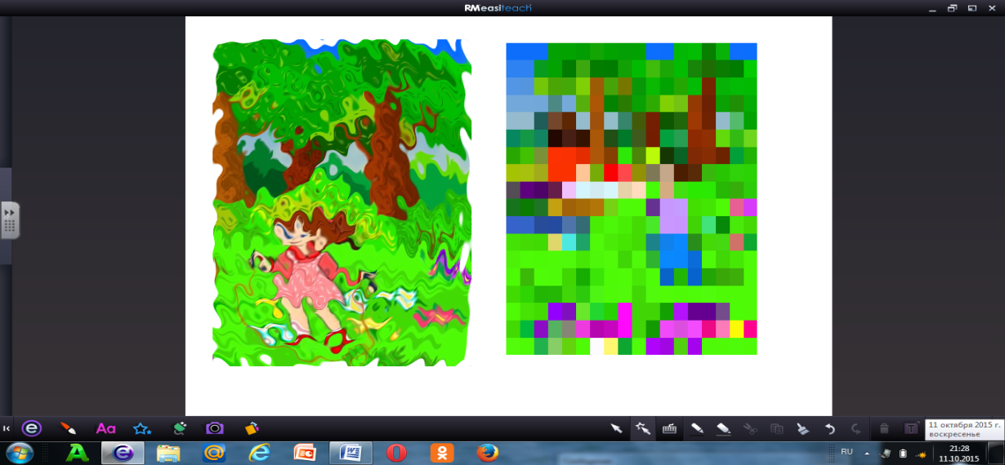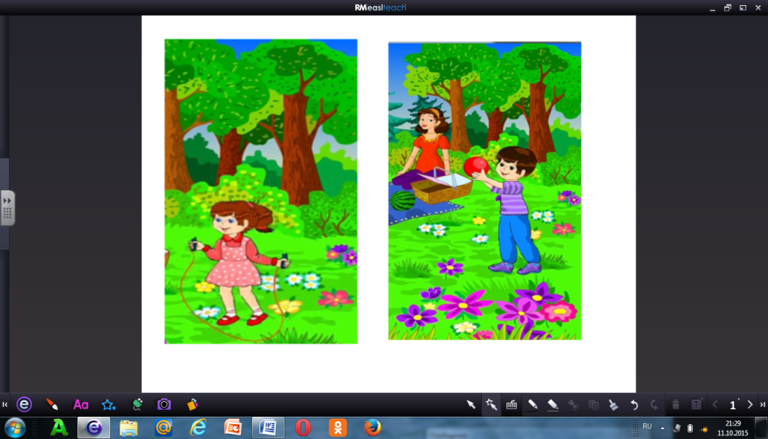

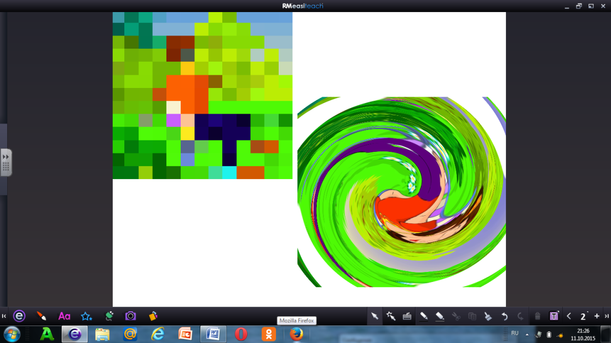 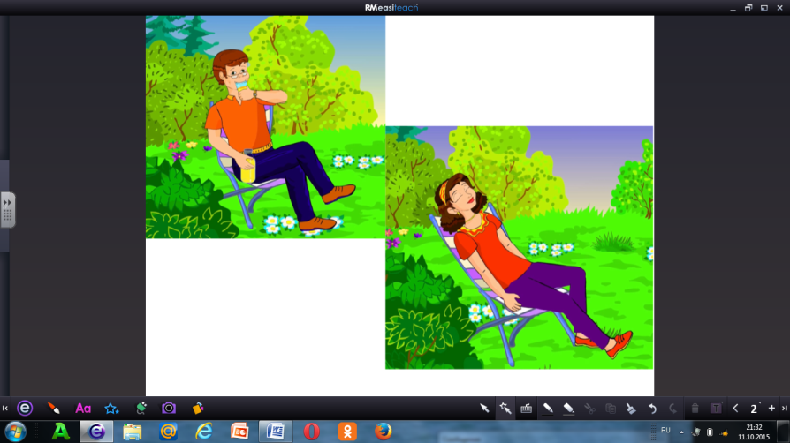

Отвечают дети на вопросы: Бу кем? Ул нишли?

**2 игра.****“Скажи предложение по пиктограммам”**

Мы знаем, что у каждого действия есть своя картинка-пиктограмма.Давайте поиграем в игру “Скажи по пиктограмме”. Я вызываю вас по цепочке и вы показываете картинку, кто и какое действие он выполняет. *( әби йоклый, әти ашый, кыз сикерә, малай уйный)*

**3 игра. “ Дополни предложение”**

Я вам покажу картинки, и мы по ней будем составлять предложения. Наша цель: составить длинное предложение. Первое предложение будет коротенькое, всего из 2 слов, затем будем добавлять по 1 слову. Показываются картинки:

1.*әни йоклый*- әни караватта йоклый- матур әни караватта йоклый- матур әни зур караватта йоклый. *(в конце считаются, сколько словв предложении)* (биш )

2. *әби утыра*- матур чиста әби зур урындыкта утыра (алты)

3. әби эчә - матур әби тәмле чәй эчә

Молодцы. Проведем физкульминутку. «Күтәр - төшер”. А теперь вместо меня показывать будет Ильяс.

**4 игра. «Угадай»**

Я сюда буду вызывать по цепочке вас. Тихонечко покажу картинку, а он вам ее покажет действием. Вы должны угадать, что он делает.

**5 игра. «Работа в тетради».**

Выполняем упражнение. Я назову действие, а вы нужную картинку отметите галочкой. Вы работаете в тетради, я показываю на доске. Затем Иршат будет работать на доске.

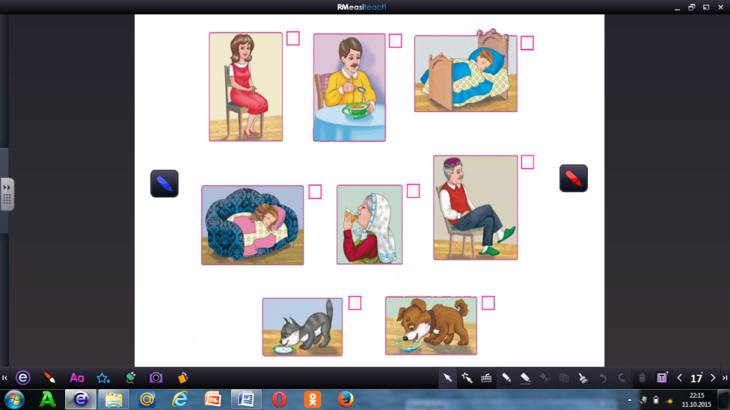

**6 игра. «Ответь на вопросы».**

Ребята, ручки пока отложите. Я слегка усложню задания. Я буду задавать вопросы по картинкам в тетради и посмотрю, умеете ли вы их слушать. Отвечаем полным предложением.

- Нинди әни утыра?*(матур әни)*

-Әни матур?*(әйе)*

-Әти нәрсә эчә? *(әти чәй эчә)*

- Әти нинди чәй эчә?*(әти тәмле чәй эчә)*

-Малай нинди караватта йоклый?*(малай зур караватта йоклый)*

- Песи нинди сөт эчә? *(песи тәмле сөт эчә)*

**7 игра. “Споем песню”**

Закончить наше занятие хотелось бы песней, которая называется “Нишли”. Сначала мы ее послушаем, а я буду показывать движения, которые надо будет выполнять. А затем мы ее споем вместе. Азалия будет показывать движения.

Вы сегодня хорошо справились с заданиями, поэтому получайте в подарок наклейки.

Сау булыгыз.